**绘本推荐：《好朋友》**

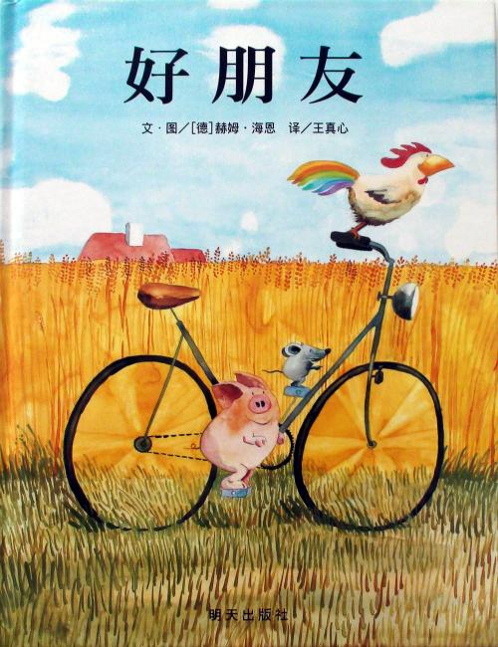**公鸡咕咕；小老鼠强强；小猪波波是好朋友，它们每天会骑上脚踏车一起去玩儿，它们决定一辈子做好朋友。**

**孩子的友谊很纯粹，容易争吵，也容易和好。对于孩子交朋友这件事情，家长不需要过分干预，孩子们发生矛盾的时候，他们也需要冷静下来再直面问题。**

**因此，不要在当下强迫孩子处理矛盾，他们会随着经验的增长逐渐加快处理问题的速度。**